洛江区2021年度第一批次
土地征收成片开发方案

目录
一、概述 4
（一）方案编制的背景 4
（二）方案编制原则 5
1.遵守法律法规、维护公共利益原则 5
2.科学合理编制、确保开发必要原则 6
3.严格保护耕地、节约集约用地原则 6
（三）方案编制依据 6
二、方案编制条件 7
1.批而未供土地和闲置土地情况 7
2.开发区/城市新区土地利用效率情况 7
3.已批准土地征收成片开发方案实施情况 7
三、基本情况 7
1.成片开发位置、范围、面积 7
2.实施周期 8
四、必要性分析 8
五、主要用途、实现功能及公益性用地比例 9
六、实施计划 10
七、合规性分析 10
1.国土空间规划 10
2.国民经济和社会发展规划、年度计划 10
3.占用永久基本农田、生态保护红线和其他法律法规规定不允许占用或开发的 11
八、土地利用效益评估 11
1.经济效益 11
2.社会效益 11
3.生态效益 11
九、征求意见情况 12
1.征求集体经济组织和村民意见 12
2.听取人大代表、政协委员、社会公众和有关专家学者意见 12
十、结论 13
附表1 ：土地利用现状及权属统计表 14
附表2 ：地块用途、面积及实现功能统计表 15
附表3 ：拟建项目统计表 16
附表4 ：开发时序和年度实施计划统计表 17
附图1 18
附图2 19
附图3 20
附图4 21
附图5 22

为保障洛江区经济和社会发展用地需要，维护被征收农村集体经济组织和农民的合法权益，根据《中华人民共和国土地管理法》、《自然资源部土地征收成片开发标准（试行）》和《福建省土地征收成片开发方案报批实施细则（试行）》等有关规定，依据洛江区国民经济和社会发展规划、土地利用总体规划，结合洛江区实际情况，制定洛江区2021年度第一批次土地征收成片开发方案如下：

一、概述

（一）方案编制的背景
宪法第十条和《土地管理法》第二条均规定：国家为了公共利益的需要，可以依照法律规定对土地实行征收或者征用并给予补偿。原《土地管理法》第四十三条规定：“任何单位和个人进行建设，需要使用土地的，必须依法申请使用国有土地。”这一规定使土地征收成为各类建设使用土地的唯一途径。这种方式在促进工业化城镇化快速发展的同时，也暴露出征地规模过大、征地程序不规范、被征地农民合法权益保障不充分等问题。
新修正的《土地管理法》按照党的十八届三中全会确定的缩小征地范围、规范征地程序、完善对被征地农民合理规范多元保障机制的改革要求，在充分总结33个试点成功经验的基础上，首次通过列举方式对土地征收的公共利益进行界定，明确：军事和外交，能源、交通、水利等基础设施，科技、教育等社会公共事业，扶贫搬迁和保障性安居工程，确属必需的，可以征收农民集体所有土地。同时，考虑到我国正处于工业化、城镇化快速推进的时期，为了满足城市发展用地需求，在第四十五条第一款第（五）项规定符合条件的“成片开发”建设可以征收土地。
为了保障洛江区经济和社会发展用地需要，维护被征收农村集体经济组织和农民的合法权益，依据洛江区国民经济和社会发展规划、土地利用总体规划，结合洛江区实际情况，洛江区人民政府组织编制了洛江区2021年度第一批次土地征收成片开发方案，将依法依规有序推进土地征收成片开发工作，确保经济持续健康发展。

（二）方案编制原则

1.遵守法律法规、维护公共利益原则
本批次土地征收成片开发方案编制严格遵循《中华人民共和国土地管理法》、《自然资源部土地征收成片开发标准（试行）》和《福建省土地征收成片开发方案报批实施细则（试行）》等有关法律、法规和规程的规定，符合洛江区国民经济和社会发展规划、国土空间规划，纳入洛江区国民经济和社会发展年度计划，符合国家产业政策和供地政策。
方案坚持以人民为中心，为公共利益的需要，成片开发范围内基础设施、公共服务设施以及其他公益性用地的比例符合要求，兼顾群众的现实和长远利益，切实维护群众合法权益，并充分征求成片开发区域内农村集体经济组织和农民的意见。

2.科学合理编制、确保开发必要原则
本批次成片土地开发方案编制坚持新发展理念，立足城市的长远发展，根据土地经济规律、社会经济发展和市场需求，确保开发的必要性。方案结合洛江区实际情况，因地制宜，有针对性地开展编制工作，着重解决急需的实际问题。

3.严格保护耕地、节约集约用地原则
本批次土地征收成片开发方案编制坚决落实最严格的耕地保护制度，尽量避让优质耕地，项目实施严格要求做到“占一补一，占优补优”原则。方案根据洛江区经济社会发展状况、实际用地需求、土地利用相关政策等确定成片开发范围，科学合理规划布局，优化资源配置，节约集约利用土地，提高土地利用效率。

（三）方案编制依据
1、《中华人民共和国土地管理法》（2019年）
2、《自然资源部关于印发<土地征收成片开发标准（试行）>的通知》（自然资规〔2020〕5号）
3、《福建省土地征收成片开发方案报批实施细则（试行）》（闽自然资发〔2021〕3号）
4、《国土空间调查、规划、用途管制用地用海分类指南（试行）》
5、洛江区土地利用总体规划
6、洛江区2020年国民经济和社会发展计划执行情况及2021年计划（草案）的报告

二、方案编制条件

1.批而未供土地和闲置土地情况
以2021年为例：
2021年截至1月底，洛江区批而未供土地面积188.71公顷≤500公顷。2019年和2020年，洛江区批而未供土地处置率分别为11.6%和22.3%。
2021年截至1月底，洛江区闲置土地面积8.16公顷≤50公顷。2019年和2020年，洛江区闲置土地处置率分别为44.4%和87.9%，均已超过15%。
符合《福建省土地征收成片开发方案报批实施细则（试行）》（闽自然资发〔2021〕3号）的要求。

2.开发区/城市新区土地利用效率情况
以2021年为例：
洛江区共有1家省级以上开发区，福建洛江经济开发区（省级）2018年土地集约利用评价排名第72，2019年排名第78，2020年排名第71；均不属于连续三年排在全省后三名的情况，符合《福建省土地征收成片开发方案报批实施细则（试行）》（闽自然资发〔2021〕3号）的要求。

3.已批准土地征收成片开发方案实施情况
洛江区无已批准的土地征收成片开发方案。

三、基本情况

1.成片开发位置、范围、面积
本方案涉及泉州市洛江区河市镇溪山村、蛟南村、河市村，共1个镇3个村；涉及1个国有单位，涉及福建洛江经济开发区（省级开发区）。具体见附表1土地利用现状及权属统计表、附图1位置示意图。
根据实地勘测调查，本方案成片开发范围总面积42.7669公顷，其中：农用地22.3861公顷（其中：耕地20.4076公顷），建设用地20.2028公顷，未利用地0.178公顷。具体见附表1土地利用现状及权属统计表、附图2土地利用现状图。

2.实施周期
综合考虑当地社会经济发展状况等因素，本方案实施周期为2年（2021年至2022年）。

四、必要性分析
本批次土地征收成片开发位于省级经济开发区—福建洛江经济开发区西片园区内，属于省级智能制造试点示范基地，在洛江区土地利用总体规划规划确定的城镇建设用地范围内，符合洛江区土地利用总体规划，洛江区城市建设规划，列入洛江区2021年国民经济和社会发展计划，已与正在编制的国土空间规划进行充分衔接。通过实施土地征收成片开发，可与省级经济开发区原已入驻企业连成一片，为引导工业项目优先在开发区建设提供载体，有利于发挥规划管控和用途管制作用，形成布局集中、产业集聚、用地集约的省级开发区，有利于推进洛江区土地利用总体规划、洛江区城市建设规划和今后国土空间规划的实施，促进洛江区土地利用总体规划、洛江区城市建设规划和今后国土空间规划确定的各项规划目标的实现，规划引进三一筑工（泉州）建筑科技项目，有利于推进省级经济开发区、省级智能制造试点示范基地建设，提高土地利用效率，带动就业，规划建设河西路市政道路、河市第三中心小学用地，将进一步完善片区教育、市政道路等公共服务设施，改善片区人居环境，保障片区儿童方便就近入学，对促进实现洛江区2021年及“十四五”规划预定的国民经济发展目标具有积极作用。

五、主要用途、实现功能及公益性用地比例
本方案共4个地块，用地总面积42.7669公顷，主要用途为工业用地、城镇道路用地、教育用地、监教场所用地。其中工业用地用途地块1个，面积24.9157公顷，实现省级开发片区、省级智能制造试点示范基地工业产业生产功能；城镇道路用地用途地块1个，面积6.7154公顷，实现省级开发片区完善交通网络，方便通行，满足省级开发区运行基础设施保障需要功能；教育用地用途地块1个，面积3.1364公顷，实现片区儿童就近接受义务教育功能；监教场所用地用途地块1个，面积7.9994公顷，实现完善全省监教设施，增强司法监教能力功能。具体见附表2地块用途、面积及实现功能统计表。
城镇道路用地、教育用地、监教场所用地属于公益性用地，合计17.8512公顷，占用地总面积的41.74%，符合《自然资源部关于印发<土地征收成片开发标准（试行）>的通知》（自然资规〔2020〕5号）规定，具体见附图3公益性用地分布图。

六、实施计划
本方案拟安排实施项目面积42.7669公顷，计划实施周期为2021-2022年，2年内实施完毕，其中：2021年实施面积39.6305公顷、完成比例92.67%；2022年实施面积3.1364公顷、完成比例7.33%。具体见附表3拟建设项目统计表、附表4开发时序和年度实施计划统计表。

七、合规性分析

1.国土空间规划
本批次土地征收成片开发位于洛江区土地利用总体规划规划确定的允许建设区、有条件建设区内，符合洛江区土地利用总体规划，洛江区城市建设规划，并与正在编制的国土空间规划进行充分衔接，符合国土空间规划实施管理政策。本方案获批后，本批次土地征收成片开发范围将纳入国土空间规划确定的城镇开发边界内的集中建设区。详见附图4土地利用总体规划范围示意图、附图5城乡规划范围示意图。
国土空间规划批准实施后，成片开发范围位于国土空间规划确定的城镇开发边界内的集中建设区，并符合规划管控要求。

2.国民经济和社会发展规划、年度计划
本方案符合现行国民经济和社会发展规划，土地征收成片开发拟建项目符合规划的发展定位、要求，有利于完成规划目标、任务。方案已纳入2021年国民经济和社会发展年度计划。相关证明材料具体见附件。

3.占用永久基本农田、生态保护红线和其他法律法规规定不允许占用或开发的
本方案未占用永久基本农田、生态保护红线和其他法律法规规定不允许占用或开发的区域。

八、土地利用效益评估

1.经济效益
实施本批次成片开发，可出让工业用地24.9157公顷，按照洛江区该片区基准地价20万元/亩测算，可获得土地出让金收入7474.71万元。该片区位于省级开发区，按照预申请企业承诺书及沿海省级开发区，新建工业项目的固定资产投入强度不低于270万元/亩、地均税收不低于20万元/亩测算，每年可获得税收7474.71万元以上，经济效益可观

2.社会效益
实施本批次成片开发，引进工业产业项目，按照企业提供的预申请承诺书，可带动就业800人，解决当地农民就业问题，建设河市第三中心小学民生工程，有效解决片区教育资源紧张状况，实现片区儿童就近入学接受义务教育，建设河西路市政道路，完善了片区交通网络，方便群众出行，加速推进洛江区城镇化进程，群众反应良好，社会效益显著。

3.生态效益
实施本批次成片开发，将依法依规，科学设计，有序对土地进行成片综合开发，建设完善市政道路、配套完善的市政给、排水、排污设施工程，配套建设必要绿化带，有效解决片区给、排水、污水处理问题，控制片区自然地表水土流失，提高片区抗自然灾害能力，美化片区生产生活环境，将营造片区更加适宜生产生活的美好生态环境，促进片区生态环境良性循环，不会使自然界的生物系统因片区成片开发造成较大影响。

九、征求意见情况

1.征求集体经济组织和村民意见
本方案已征求成片开发范围涉及的洛江区河市镇溪山村、蛟南村、河市村等3个集体经济组织的意见，同意本方案。本方案在洛江区政府信息网站上公示和在成片开发范围内所在村公告栏公示后，河市镇溪山村、蛟南村、河市村应召开村民会议或者村民代表会议，充分征求村集体经济组织成员或者村民代表意见。

2.听取人大代表、政协委员、社会公众和有关专家学者意见
2021年2月19日，洛江区政府组织听取了人大代表、政协委员、社会公众和土地、规划、经济、法律、环保、产业等相关专家学者的意见，经充分讨论，同意本方案。

十、结论
本批次土地征收成片开发方案符合国民经济和社会发展规划、土地利用总体规划、城乡规划、专项规划，已纳入国民经济和社会发展年度计划，符合部省规定的标准，做到了保护耕地、维护农民合法权益、节约集约用地、保护生态环境，能够促进经济社会可持续发展。

附表1 ：土地利用现状及权属统计表
 |  |  |  |  |  | 单位：公顷
用地方式 | 权属单位 |  | 面积总计 | 农用地 |  | 建设用地 | 未利用地
 | 乡（镇） | 村（组） |  | 合计 | 其中：耕地
征收集体土地 | 洛江区河市镇 | 溪山村 | 23.2911 | 18.5655 | 17.4348 | 4.6133 | 0.1123
 | 洛江区河市镇 | 蛟南村 | 3.6251 | 3.519 | 2.7818 | 0.0411 | 0.065
 | 洛江区河市镇 | 河市村 | 0.2709 | 0.2709 | 0.1639
征收集体土地小计 |  |  | 27.1871 | 22.3554 | 20.3805 | 4.6544 | 0.1773
使用国有土地小计 |  |  | 15.5798 | 0.0307 | 0.0271 | 15.5484 | 0.0007
总计 |  |  | 42.7669 | 22.3861 | 20.4076 | 20.2028 | 0.178

附表2 ：地块用途、面积及实现功能统计表
地块编号 | 土地用途 |  | 拟用地面积 | 占比（%） | 实现功能 | 是否公益性用地
 | 一级类 | 二级类
35050420210100001 | 公共管理与公共服务用地 | 教育用地 | 3.1364 | 7.33 | 实现片区儿童就近接受义务教育功能 | 01
35050420210100002 | 交通运输用地 | 城镇道路用地 | 6.7154 | 15.70 | 实现省级开发片区完善交通网络，方便通行，满足省级开发区运行基础设施保障需要功能 | 01
35050420210100003 | 特殊用地 | 监教场所用地 | 7.9994 | 18.71 | 实现增强全省监教能力功能 | 01
35050420210100004 | 工矿用地 | 工业用地 | 24.9157 | 58.26 | 实现省级开发片区、省级智能制造试点示范基地工业产业生产功能 | 02
合计 |  |  | 42.7669 | 100
注: 1.土地用途：按照《国土空间调查、规划、用途管制用地用海分类指南（试行）》进行划分，应与国土空间规划成果相衔接；
2.实现功能：简要说明拟进行的生产经营活动；
3.是否公益性用地：公益性用地填“01”、非公益性用地填“02”，并在本列合计行填写公益性用地合计占比。

附表3 ：拟建项目统计表
 |  |  | 单位:公顷
序号 | 项目名称 | 土地用途 | 用地面积
1 | 河市第三中心小学 | 教育用地 | 3.1364
2 | 洛江经济开发区西片区河西路项目 | 城镇道路用地 | 6.7154
3 | 福建省洛江监狱 | 监教场所用地 | 7.9994
4 | 工业用地 | 工业用地 | 24.9157
合计 |  |  | 42.7669
注:用途统计应与《地块用途、面积及实现功能统计表》一致。

附表4 ：开发时序和年度实施计划统计表

 |  |  |  | 单位:公顷、%
实施总面积 | 2021年 |  | 2022年 |  | 2023年
 | 完成面积 | 比例 | 完成面积 | 比例 | 完成面积 | 比例
42.7669 | 39.6305 | 92.67 | 3.1364 | 7.33

附图1
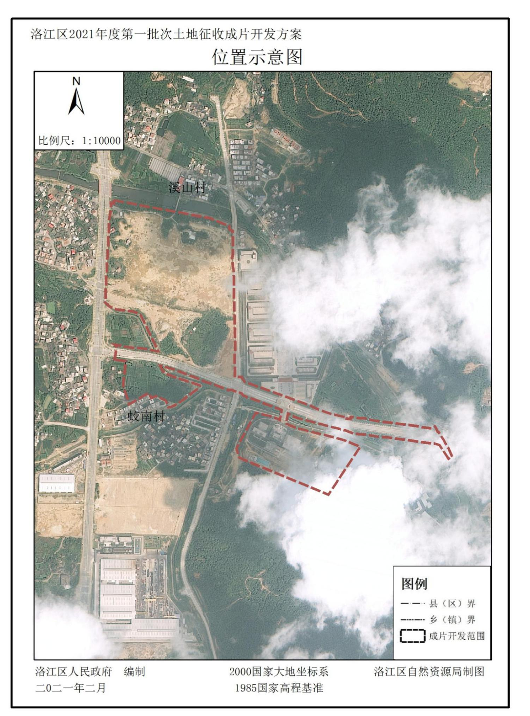

附图2
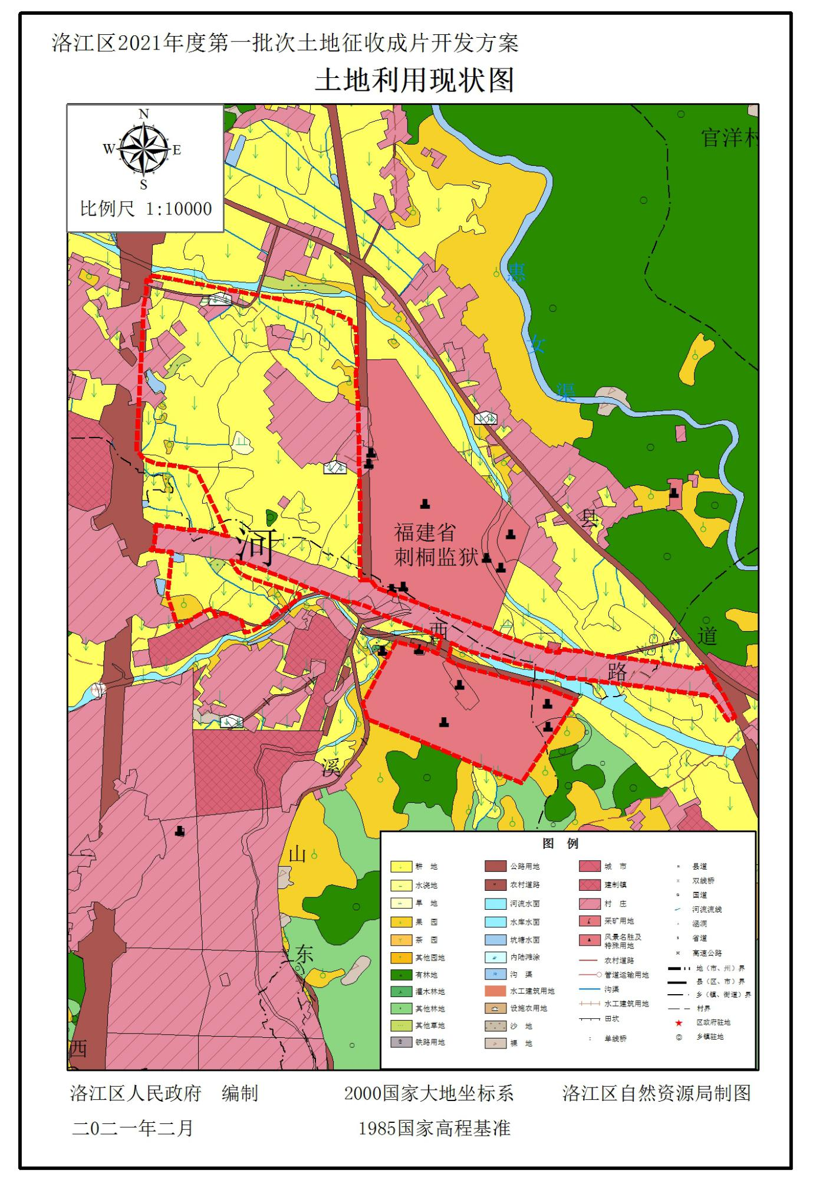

附图3
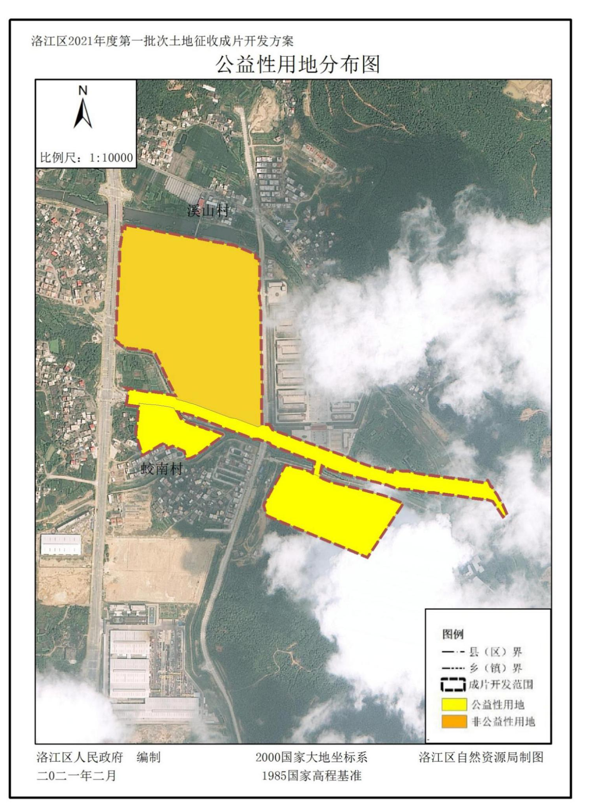

附图4
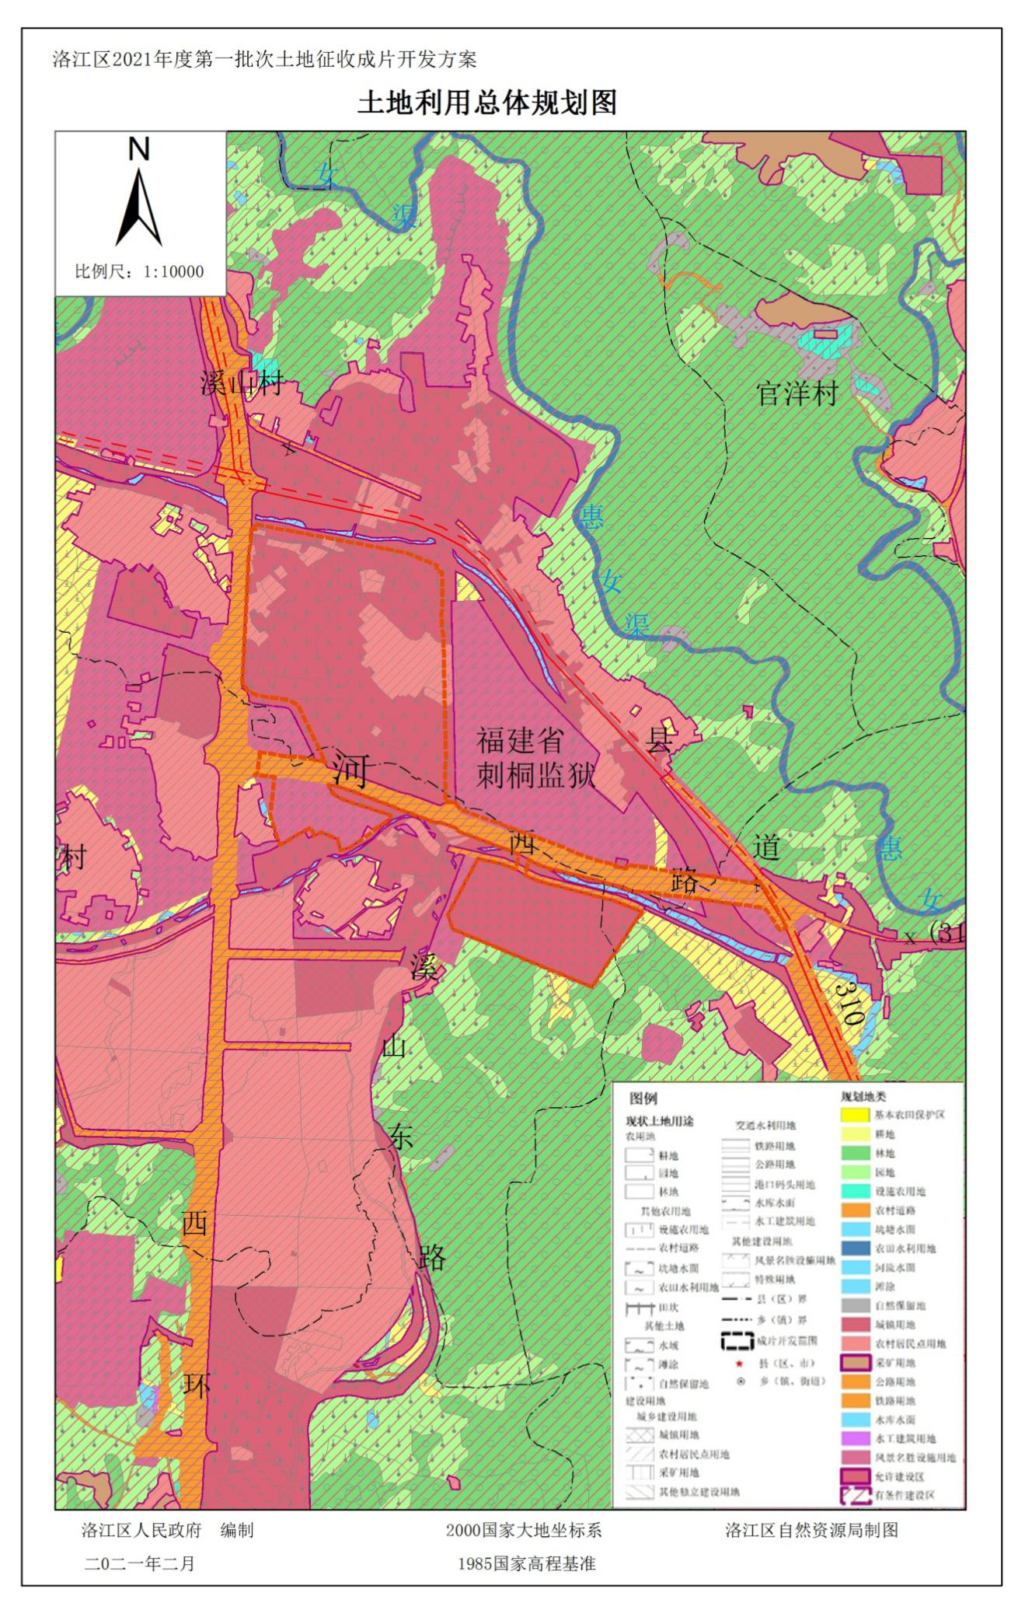

附图5
